Національний технічний університет України «КПІ ім. Ігоря Сікорського»

Лабораторна робота №5
з дисципліни «Розробка мобільних
застосувань під Android»

на тему
«ДОСЛІДЖЕННЯ РОБОТИ З ВБУДОВАНИМИ ДАТЧИКАМИ»

Виконав:
студент групи ЗПІ-ЗП-31 Сікорський О.С.
Викладач:
к.т.н.
Орленко С.П.

Київ – 2026
Мета роботи: ознайомитись з можливостями вбудованих датчиків мобільних пристроїв та дослідити способи їх використання для збору та обробки даних.

Завдання:
БАЗОВЕ (10/20 балів). Написати програму під платформу Андроїд, яка має інтерфейс для виведення даних з обраного вбудованого датчика (тип обирається самостійно, можна відслідковувати зміни значень і з декількох датчиків).
ПОВНЕ (20/20). Функціональність базового додатку додатково розширюється обробкою отриманих даних та виведенням їх у відповідній формі. Примітка: конкретного варіанту не передбачено, студент сам обирає завдання та вигляд програми. Приклади очікуваних робіт: - «будівельний рівень» з виведенням лінії горизонту та кутом нахилу; - компас з ілюстрацією стрілки (циферблату з позначеними сторонами світу); - крокомір (підрахунок кількості кроків); - додаток для вимірювання перевантажень в авто (G-force meter); - автоматичне регулювання яскравості та екрану в залежності від рівня освітлення, але ще б додати автозаглушення екрану при піднесенні до перешкоди (до вуха під час розмови або «в кишені»), щоб уникнути ненавмисних дотиків; - барометр з прогнозом погоди (мова про опади – зміна атмосферного тиску, а, можливо, і вологості з температурою).
HARD TASK (не обов’язково). Оскільки конкретного варіанту немає, то і конкретного завдання модифікацій додатку теж немає, але слід додати або додаткову аналітику, або використовувати інші засоби для підвищення функціональності програми. На прикладі крокоміру можна додати аналітику «за день» або «за тренування»: відобразити зміни активності, спробувати обчислити пройдену відстань чи витрачені калорії, для візуалізації можна побудувати відповідні графіки. На прикладі «вимірювача перевантажень в авто» можна спробувати додатково визначити швидкість та пройдену відстань, спробувати відмалювати карту пройденого маршруту, якщо рух кільцевий – можна вести відлік часу проходження кола, або окремих його ділянок. Для визначення швидкості/дистанції можна спробувати інтегрування або через визначення місцезнаходження на основі геолокації. P.S. Хоч камера та мікрофон не є класичними датчиками, але на їх основі теж можна виконати лабораторну роботу (виділення контурів, розпізнавання, ar і т.д.)

Виконання:
Роботу:
- виконано в середовищі Android Studio з використанням Android SDK 36;
- протестовано на реальному пристрої Lenovo Tab P12 (Android 15).

Під час виконання лабораторної роботи №5 було розроблено Android-застосунок, що реалізує функціональність цифрового компаса. Згідно з технічним завданням, проект повністю відповідає вимогам повного рівня складності (20/20 балів), оскільки він не лише зчитує дані з вбудованих датчиків, а й обробляє їх та виводить результат у відповідній візуальній формі.
1. Використання датчиків та обробка даних Для точного визначення напрямку на північ програма одночасно відстежує зміни значень з двох апаратних сенсорів:
- Sensor.TYPE_ACCELEROMETER (Акселерометр) — використовується для визначення вектора сили тяжіння.
- Sensor.TYPE_MAGNETIC_FIELD (Магнітометр) — використовується для визначення магнітного поля Землі.
Для обробки цих даних застосовується метод SensorManager.getRotationMatrix, який дозволяє отримати матрицю повороту на основі значень з обох датчиків. Щоб компас працював коректно незалежно від того, як користувач тримає пристрій (у портретній чи ландшафтній орієнтації), реалізовано перерахунок системи координат за допомогою SensorManager.remapCoordinateSystem. Після цього метод SensorManager.getOrientation обчислює кінцевий кут азимуту.
2. Візуалізація результатів Отримані дані відображаються для користувача двома способами:
- Графічна візуалізація: зображення стрілки компаса (ivCompass) динамічно обертається на екрані відповідно до розрахованого азимуту.
- Текстова візуалізація: на екран виводиться точне значення кута повороту в градусах, а також літерна назва сторони світу (N, NE, E, SE, S, SW, W, NW).

Ключові класи та методи
Класи:
- CompassFragment: Центральний компонент логіки. Реалізує інтерфейс SensorEventListener. Керує життєвим циклом датчиків (реєстрація в onResume, відписка в onPause) та оновлює елементи інтерфейсу.
- CompassViewModel: Забезпечує архітектурно правильне збереження стану (азимуту) за допомогою LiveData, що дозволяє уникнути проблем при зміні конфігурації пристрою.
- MainActivity: Точка входу, яка хостить CompassFragment.
Методи:
- onSensorChanged(event: SensorEvent?): Основний метод обробки подій від датчиків. Збирає сирі дані, перевіряє наявність значень з обох сенсорів та запускає розрахунок орієнтації.
- updateAzimuth(newAzimuth: Float): Метод у ViewModel для оновлення поточного значення, на яке підписаний фрагмент.
- SensorManager.remapCoordinateSystem: Використовується для адаптації азимуту під поточний поворот вікна (display.rotation), що забезпечує стабільність показань компаса.
- Math.toDegrees: Перетворює радіани, отримані від сенсорів, у градуси для зручності відображення
Загальний вигляд інтерфейсу застосунку:
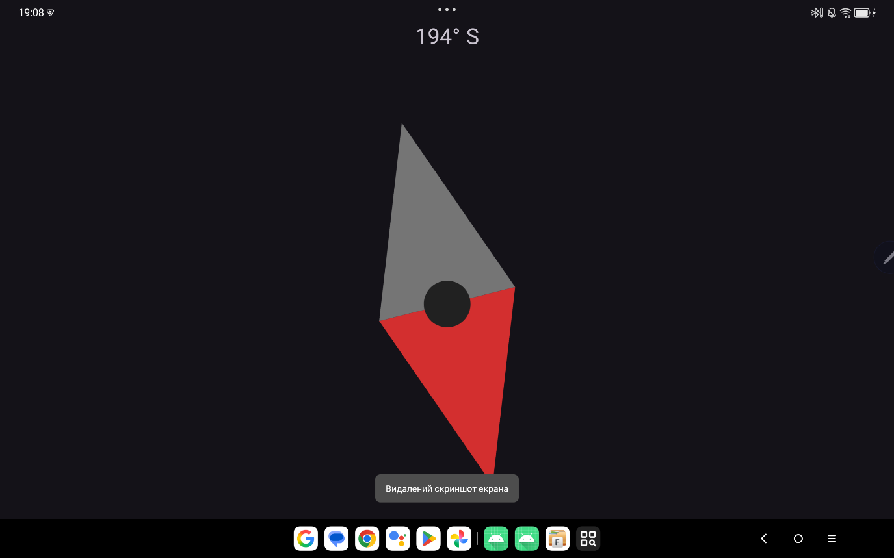
Відповіді на контрольні питання:
Питання: Наведіть приклади вбудованих датчиків та величини які з них можна зчитати.
Відповідь: У платформі Android (пакет android.hardware) доступний широкий набір вбудованих датчиків, які дозволяють зчитувати різноманітні фізичні величини:
- Акселерометр (TYPE_ACCELEROMETER): вимірює поточне прискорення мобільного пристрою у тривимірній системі координат (по осях x, y, z). Одиницею вимірювання є метри на секунду в квадраті (м/с²),.
- Датчик освітленості (TYPE_LIGHT): вимірює загальний рівень освітленості навколишнього середовища, значення зчитується в люксах (lux),.
- Датчик відстані (TYPE_PROXIMITY): визначає віддаленість пристрою до об'єкта, значення вимірюється в метрах,.
- Датчик орієнтації (TYPE_ORIENTATION): показує розташування корпусу в просторі щодо трьох осей — кути нахилу вперед-назад (Pitch), вліво-вправо (Roll) та азимут (Azimuth). Одиницями вимірювання є градуси,.
- Датчик магнітного поля (TYPE_MAGNETIC_FIELD): видає дані рівня магнітного поля за трьома осями. Одиницею вимірювання є мікротесла (μT),.
- Гіроскоп (TYPE_GYROSCOPE): вимірює швидкість обертання корпусу пристрою в 3D-системі координат.
- Додаткові датчики: датчик температури навколишнього середовища (TYPE_AMBIENT_TEMPERATURE), датчик тиску (TYPE_PRESSURE), датчик відносної вологості (TYPE_RELATIVE_HUMIDITY), датчик гравітації (TYPE_GRAVITY) та лінійний акселерометр (TYPE_LINEAR_ACCELERATION),.
Питання: Наведіть особливості роботи з вбудованими датчиками. Відповідь: Програмна робота з вбудованими датчиками в Android має такі ключові особливості:
- Отримання доступу: Управління всіма датчиками здійснюється через єдиний системний об'єкт SensorManager, який можна отримати за допомогою виклику методу getSystemService(Context.SENSOR_SERVICE).
- Перевірка наявності: Оскільки різні моделі телефонів мають різне апаратне забезпечення, перед використанням датчика обов'язково необхідно перевіряти його наявність за допомогою методів getSensorList() або getDefaultSensor(),.
- Відсутність дозволів: Для доступу до більшості стандартних датчиків не потрібно декларувати жодних додаткових дозволів (permissions) у файлі маніфесту AndroidManifest.
- Обробка подій через слухача: Для моніторингу нових значень із датчиків програма повинна реалізувати інтерфейс SensorEventListener. Він вимагає перевизначення двох методів: onSensorChanged() (спрацьовує при зміні вимірюваної величини) та onAccuracyChanged() (спрацьовує при зміні точності роботи датчика).
- Реєстрація та затримка: Слухача подій необхідно зареєструвати через метод registerListener(), де вказується необхідний датчик та швидкість (затримка) оновлення даних. Затримку можна гнучко налаштовувати за допомогою констант, таких як SENSOR_DELAY_NORMAL (стандартна), SENSOR_DELAY_GAME (для ігор) або SENSOR_DELAY_FASTEST (без затримки)

